Bài 3 TRUNG QUỐC (Tuần 3-tiết 3)
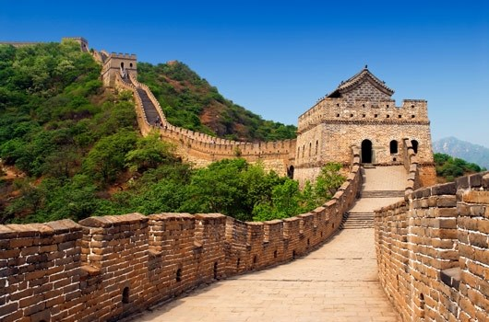

1. Trung Quốc bị các nước đế quốc xâm lược
Học sinh tìm hiểu trong SGK/12.13
2. Phong trào đấu tranh của nhân dân Trung Quốc từ cuối thế kỉ XIX đến đầu thế kỉ XX
a. Phong trào Thái Bình Thiên Quốc (1851-1864)
- Đây là phong trào nông dân lớn nhất trong lịch sử TQ
- Vấn đề bình quân ruộng đất, chính sách XH, bình đẳng nam nữ
b. Cuộc vân động Duy Tân năm Mậu Tuất (1898)
- Lãnh đạo Khang Hữu Vi và Lương Khải Siêu tiến hành 100 ngày Duy Tân nhưng thất bại
c. Khởi nghĩa Nghĩa Hòa Đoàn
- Là phong trào của nông dân chống lại ĐQ nước ngoài
- Liên quân 8 nước đánh chiếm Bắc Kinh, triều đình kí điều ước Tân Sửu 1901 với những điều khoản nặng nề.
=> Các phong trào đều thất bại, hạn chế về giai cấp lãnh đạo... mở đường cho trào lưu tư tưởng tiến bộ xâm nhập vào Trung Quốc đó là trào lưu dân chủ tư sản mà đại diện tiêu biểu là giai cấp tiểu tư sản.
3. Tôn Trung Sơn và Cách mạng Tân Hợi (1911)
a. Tôn Trung Sơn và Trung quốc đồng minh hội
- Giai cấp tư sản Trung Quốc ra đời cuối thế kỉ XIX, lớn mạnh vào đầu thế kỉ XX.
- Do bị phong kiến, tư bản nước ngoài kìm hãm, chèn ép → giai cấp tư sản trung Quốc đã tập hợp lực lượng, thành lập các tổ chức riêng.
- Tôn Trung Sơn là đại diện ưu tú, là lãnh tụ của phong trào cách mạng theo khuynh hướng dân chủ tư sản.
- Tháng 8/1905, Tôn Trung Sơn cùng với các đồng chí đã thành lập Trung Quốc Đồng minh hội - chính đảng của giai cấp tư sản của Trung Quốc.
-Tham gia tổ chức này có trí thức tư sản,tiểu tư sản,địa chủ,than sĩ bất bình nhà Thanh cùng một số ít đại biểu công nông
+Cương lĩnh chính trị dựa trên học thuyết Tam dân của Tôn Trung Sơn (dân tộc độc lập, dân quyền tự do và dân sinh hạnh phúc)
- Mục tiêu “Đánh đổ Mãn Thanh, khôi phục Trung Hoa, thực hiện quyền bình đẳng về ruộng đất cho dân cày”

